

Sennheiser stellt das MKH 8018 Stereo-Richtrohrmikrofon vor
Klimafest, robust und dabei für feinste Klangdetails gemacht:
Das MKH 8018 ist ein Kondensatormikrofon, das sich deutlich von der Norm abhebt

Wedemark, 4. April 2025 – Sennheiser bringt ein neues, kompaktes Stereo-Richtrohrmikrofon auf den Markt: das MKH 8018, das für Rundfunk- und Film-Anwendungen entwickelt wurde. Das erstklassige Kurzrohrmikrofon ergänzt die MKH 8000er-RF-Kondensatormikrofonreihe des Unternehmens, die sich durch ihre klimafeste Robustheit und natürliche Klangaufnahme mit hoher Verfärbungsfreiheit auszeichnen. Das kompakte und leichte MKH 8018 bietet Toningenieur*innen Flexibilität durch drei umschaltbare Stereo-Modi: MS-Stereo, ‚breites‘ XY-Stereobild und ‚enges‘ XY-Stereobild. Der MS-Modus ermöglicht es dem Toningenieur oder der Toningenieurin, das räumliche Bild stufenlos am Mischpult anzupassen, während die XY-Modi im MKH 8018 vorgemischt sind, mit Einstellungen, die in vielen Tests fein abgestimmt wurden. Das Mikrofon wird auf der NAB am Stand der Sennheiser-Gruppe (N1428), vorgestellt.

Das MKH 8018 HF-Kondensatormikrofon ist ein kompaktes Stereo-Richtrohrmikrofon mit drei umschaltbaren Stereo-Modi: MS-Stereo, ‚breites‘ XY-Stereobild und ‚enges‘ XY-Stereobild

„Das MKH 8018 ist ein hochwertiges Richtrohrmikrofon, das unser MKH-Portfolio auf höchstem Niveau abrundet“, sagt Kai Lange, Senior Produktmanager für die MKH-Serie. „Es hat ein extrem niedriges Eigenrauschen und einen wirklich hervorragenden Klang, der dank der hohen Verfärbungsfreiheit des Mikrofons sehr klar und rein ist. Klimafestigkeit, minimale nichtlineare Verzerrung und symmetrische Ausgangssignale am erdfreien, übertragerlosen Ausgang sind weitere Vorteile der HF-Kondensatortechnologie, die Sennheiser über Jahrzehnte perfektioniert hat.“

Leichte, nicht-modulare Bauweise und ein maßgeschneiderter Frequenzgang
Damit das MKH 8018 möglichst einfach zu handhaben ist, haben die Sennheiser-Ingenieur*innen das Mikrofon mit einem Aluminiumgehäuse versehen, sodass weniger Gewicht auf einer Kamera oder einem Boom-Arm liegt. Darüber hinaus ist das MKH 8018 – im Gegensatz zu den meisten anderen Mikrofonen der 8000er-Reihe – nicht-modular gebaut und mit einem festen XLR-5M-Ausgang und integriertem -10-dB-Pad gegen Übersteuerung sowie Filtern zur Anspassung des Frequenzgangs ausgestattet. Ein schaltbarer Low-Cut-Filter (-3 dB bei 70 Hz) reduziert zudem Wind- und Handhabungsgeräusche.

Das MKH 8018 wurde speziell für Broadcast-Anwendungen und Filmaufnahmen konzipiert | 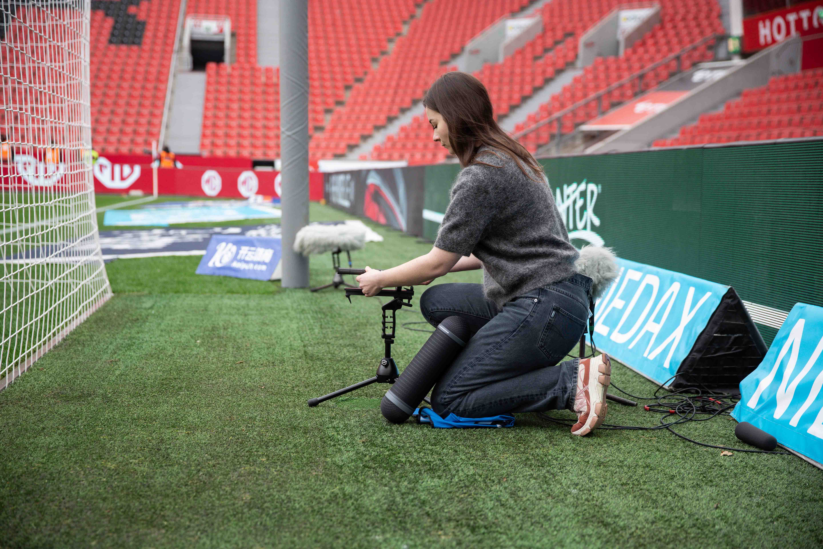

Da das MKH 8018 für Broadcast- und Film-Anwendungen konzipiert wurde, wurde der üblicherweise extrem breite Frequenzgang der MKH-Mikrofone gezielt auf 40 - 20.000 Hz angepasst. Dies vermeidet eine Überlastung des Mischpults mit unhörbaren Verzerrungen unter 40 Hz und über 20 kHz, wo ultraschallbasierte Kameraobjektivmesssysteme aktiv sind.

Interne Matrixschaltung
Das MKH 8018 beeindruckt mit seinem homogenen Klangbild und kann MS-Stereo in der Postproduktion im Studio oder auf einem Matrix-Mixer ausgeben. Alternativ kann über die interne Matrixschaltung LR-Stereo ohne externen Mixer erzeugt werden. Um sich den akustischen Gegebenheiten vor Ort anzupassen, lässt sich das Mikrofon zwischen einem „breiten“ Stereobild (XY-W, wide), bei dem mehr Umgebungsschall aufgenommen wird, und einem „engen“ Stereobild (XY-N, narrow) umschalten, bei dem fokussierter mit weniger Umgebungsschall aufgenommen wird.

Das MKH 8018 wird mit einer MZQ 100 Mikrofonklemme, einem MZW 8018 Windschutz und einer verschraubbaren Kunststoff-Transportröhre geliefert. Der MZR 8000 Kamera-Adapter (im Bild unten rechts) umschließt den Mikrofonkörper und sorgt für einen sicheren Sitz mit anderen Mikrofonklemmen und auf Kameras. Optionales Zubehör für das Mikrofon sind die MZS 20-1 Aufhängung/Pistolengriff, der MZW 60-1 Korbwindschutz und der MZH 60-1 Fellwindschutz für den Außeneinsatz des MKH 8018.

 |  | Das MKH 8018 Stereo-Richtrohrmikrofon wird inklusive der MZQ 100 Mikrofonklemme, einer Kunststoff-Transportröhre, dem MZW 8018 Schaumstoff-Windschutz und des MZR 8000 Kamera-Adapters ausgeliefert (von links nach rechts)
Gängige Kombination einer MZS 20-1 Aufhängung/Pistolengriff, mit Korbwindschutz und Fellwindschutz | 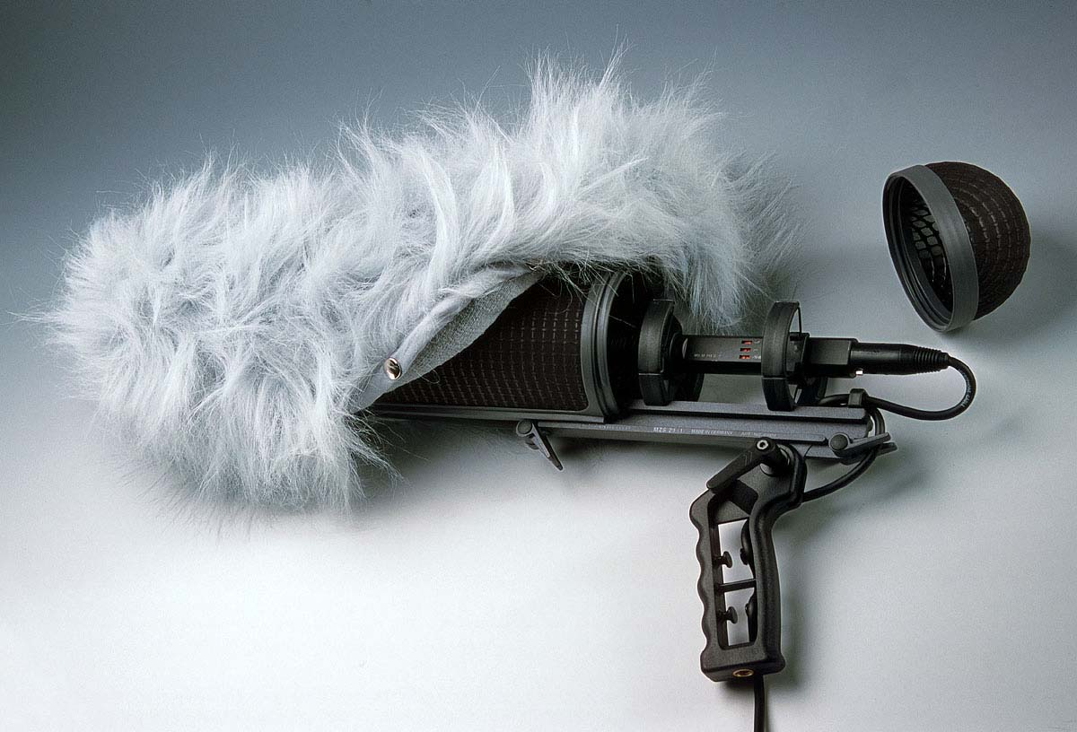

Technische Daten
Microphone type: RF condenser microphone
Pick-up pattern: stereo shotgun
Frequency response: 40 – 20,000 Hz
Low-cut filter (switchable): -3dB at 70 Hz
Attenuation (switchable): -10 dB
Sensitivity:
- M channel: 56 mV/Pa; -25 dB ref (1V/Pa)
- S channel: 25 mV/Pa; -32 dB ref (1V/Pa)
- XY narrow: 50 mV/Pa; -26 dB ref (1V/Pa)
- XY wide: 32 mV/Pa; -30 dB ref (1V/Pa)
Equivalent noise level:
- M channel: 12 dB A-weighted; 24 dB CCIR-weighted
- S channel: 14.5 dB A-weighted; 25 dB CCIR-weighted
- XY narrow: 12 dB A-weighted; 24 dB CCIR-weighted
- XY wide: 13 dB A-weighted; 25 dB CCIR-weighted
Nominal impedance at 1 kHz: 430 ohms
Mi. load impedance: 4.7 kilo-ohms
Power supply: P48 phantom powering (IEC 61938)
Current consumption: 2 x 3.4 mA
Max. SPL: > 126 dB
Connector: XLR-5M
Weight: 115 g
Diameter: 22 mm
Length: approx. 230 mm
Operating temperature: -10°C to 60°C (14°F to 140°F)
Storage temperature: -20°C to 70°C (-4°F to 158°F)
Relative humidity: 5 to 95%, non-condensing

Bestens geeignet für Aufnahmen in feuchten, heißen oder kalten Umgebungen – das MKH 8018 Stereo-Richtrohrmikrofon in HF-Kondensatortechnik | 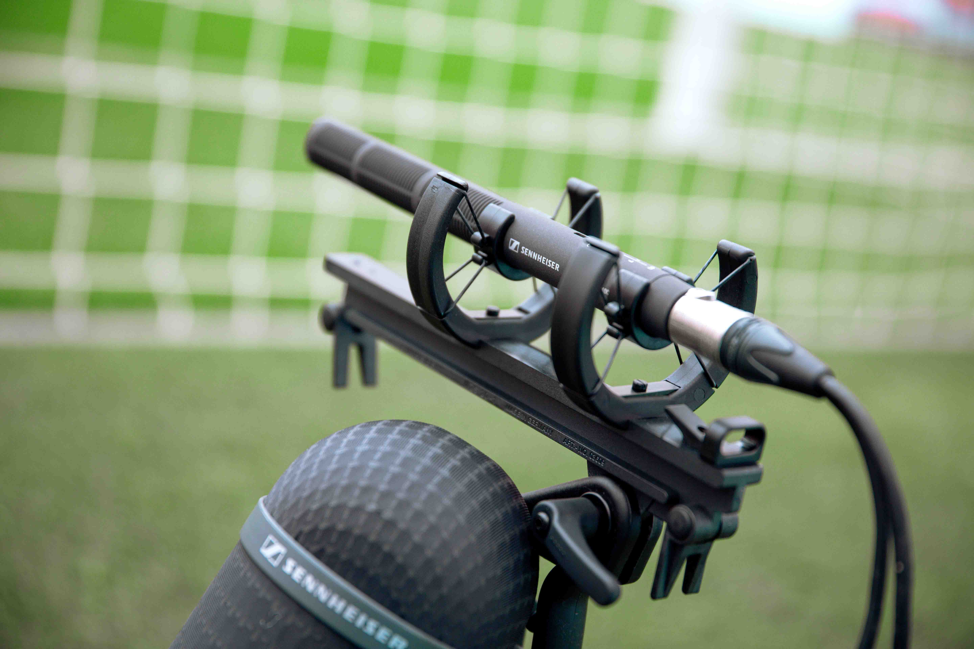

Richtcharakteristik

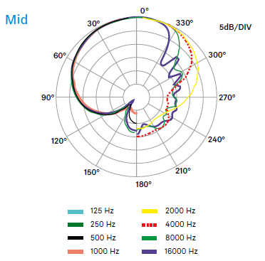 | 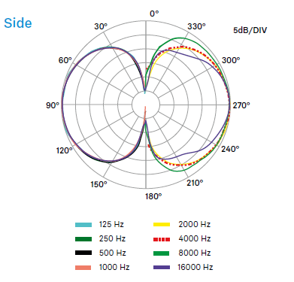

(Ende)

Das hochauflösende Bildmaterial zu dieser Pressemitteilung kann hier heruntergeladen werden.

Über die Marke Sennheiser
Wir leben und atmen Audio. Wir werden von der Leidenschaft angetrieben, Audiolösungen zu schaffen, die einen Unterschied machen. Die Zukunft der Audiotechnik zu gestalten und unseren Kunden außergewöhnliche Klangerlebnisse zu bieten - dafür steht die Marke Sennheiser seit mehr als 75 Jahren. Während professionelle Audiolösungen wie Mikrofone, Meeting-Lösungen, Streaming-Technologien und Monitoring-Systeme zum Geschäft der Sennheiser electronic SE & Co. KG gehören, wird das Geschäft mit Consumer-Geräten wie Kopfhörern, Soundbars und sprachgesteuerten Hörgeräten von der Sonova Holding AG unter der Lizenz von Sennheiser betrieben.
www.sennheiser.com
www.sennheiser-hearing.com

Pressekontakt
Sennheiser electronic SE & Co. KG
Jacqueline Gusmag
Communications Manager DACH
jacqueline.gusmag@sennheiser.com

